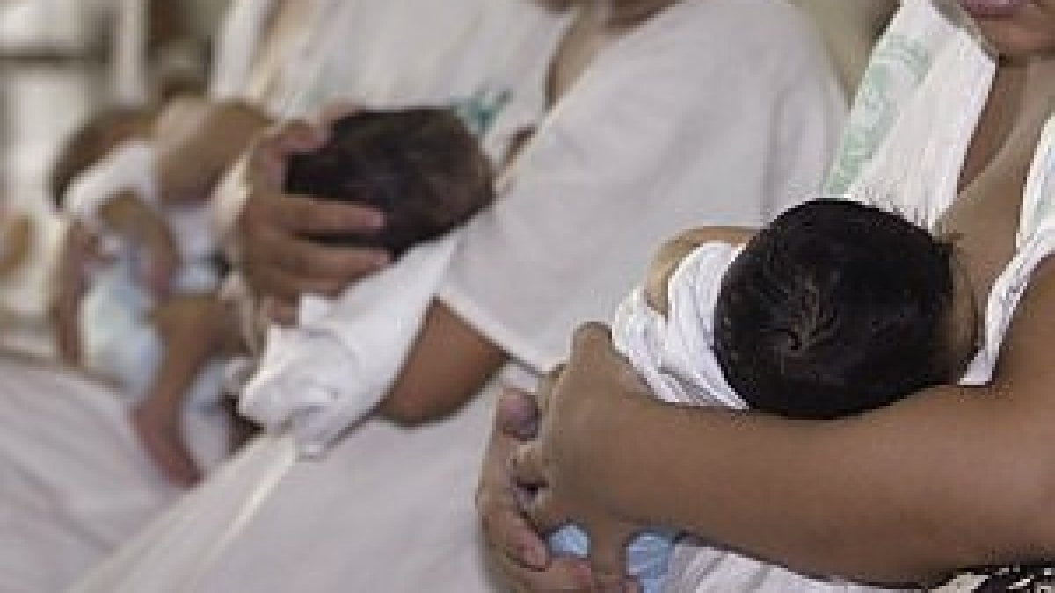

“Un bambino non sceglie di nascere, ma ha diritto alla tutela del proprio sviluppo fisico, intellettivo e relazionale”

Purtroppo, sempre più spesso questo diritto, non può essere attuato perché le povertà sono in aumento, e lo sono in maniera assolutamente trasversale .

Sempre più assistiamo ad uno scivolamento sociale, di interi nuclei familiari, che complice la crisi del mercato del lavoro, cui adesso si è sommata la crisi da pandemia COVID-19,non riesce a reggere l’arrivo di un figlio.

*Una famiglia si trova in povertà assoluta quando non può permettersi le spese essenziali per condurre uno standard di vita minimamente accettabile.*

Spesso sono giovani, con un buon livello d’istruzione, non spendibile in contesti sociali depressi, e dove le politiche di aiuti alla famiglia, sono carenti o inesistenti.

Al SUD, si concentra gran parte di queste difficoltà, con un tasso di natalità, che sebbene diminuito negli anni, rimane comunque alto, rispetto alla media nazionale, cui si aggiungono anche un buon numero di donne richiedenti asilo, o che vivono già stabilmente nel nostro territorio, ma in condizioni di grande precarietà, e le famiglie monoparentali.

E’ evidente come, in queste condizioni, risulti difficile, poter acquistare quanto serve per la nascita d un bimbo, e non sempre, la famiglia di origine, o la cerchia di amicizie, riesce ad essere di supporto.

AVO Siracusa, che da più di 35 anni, opera all’interno delle strutture ospedaliere, ma che al momento causa COVID-19, non può esercitare il proprio servizio, vuole poter essere uno strumento di aiuto alle mamme in difficoltà, realizzando copertine, lenzuolini, scarpine per neonati, al fine di rendere meno difficile, un momento che di per se è complicato, come la nascita di un figlio.

I volontari di AVO Siracusa, credono fortemente nella solidarietà, e soprattutto in questo momento, poter “ ESSERCI “, vuol dire dare una mano, in maniera concreta e fattiva, a poter far stare al caldo un bimbo appena nato.

